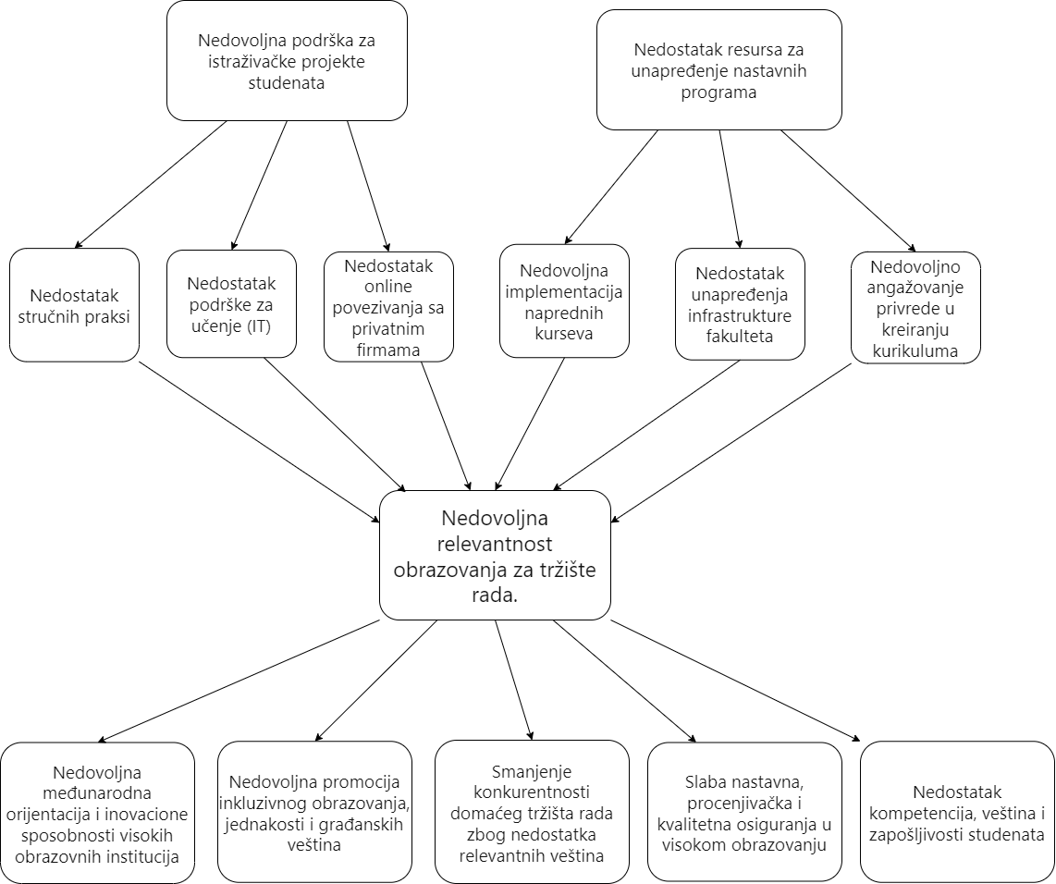

**Centralni problem:**  
 Nedovoljna relevantnost obrazovanja za tržište rada.

**Uzroci problema:**

- Nedostatak stručnih praksi: Nedovoljno stručnih praksi i praktičnog iskustva za studente.

- Nedostatak podrške za učenje (IT): Nedovoljna podrška za učenje IT veština i primenu tehnologije.

- Nedovoljna implementacija naprednih kurseva: Nedostatak naprednih kurseva koji bi obuhvatili relevantne teme.

- Nedostatak online povezivanja sa privatnim firmama: Nedovoljna saradnja sa privatnim sektorom i pristup realnim poslovnim situacijama.

- Nedostatak unapređenja infrastrukture fakulteta: Zastarela infrastruktura koja ne podržava savremene potrebe.

- Nedovoljno angažovanje privrede u kreiranju kurikuluma: Nedostatak uključivanja privrede u oblikovanje nastavnih programa.

- Nedostatak resursa za unapređenje nastavnih programa: Nedovoljno finansijskih i ljudskih resursa za poboljšanje obrazovnih sadržaja.

- Nedovoljna podrška za istraživačke projekte studenata: Nedostatak podrške za istraživačke inicijative i projekte.

**Posledice:**

- Nedostatak kompetencija, veština i zapošljivosti studenata: Studenti nisu dovoljno pripremljeni za zapošljavanje.

- Nedovoljna promocija inkluzivnog obrazovanja, jednakosti i građanskih veština: Nedostatak fokusa na inkluzivnosti i građanskim veštinama.

- Slaba nastavna, procenjivačka i kvalitetna osiguranja u visokom obrazovanju: Nedovoljna kvaliteta nastave i evaluacije.

- Nedovoljna međunarodna orijentacija i inovacione sposobnosti visokih obrazovnih institucija: Nedostatak internacionalizacije i inovacija.

- Smanjenje konkurentnosti domaćeg tržišta rada zbog nedostatka relevantnih veština: Domaći radnici nisu konkurentni na globalnom tržištu.